农业气象月报
2020年 第8期
浙江省农业气象中心 2020年9月3日
浙江省2020年8月农业气象月报
【内容摘要】8月浙江平均气温较常年显著偏高，降水量偏少，降水日数明显偏少，日照时数与常年持平。月内以晴热高温天气为主，出现了台风、暴雨、局地强对流等灾害性天气，尤其是登陆台风“黑格比”给我省东部地区带来不利影响，但其他大部气象条件较利于各类作物生长和成熟。
一、八月天气气候概况
1、气温
月平均气温 全省月平均温度为29.7℃，比常年同期偏高1.8℃，各地分布在26.2℃（泰顺）～31.3℃（兰溪)之间，共有：安吉、桐乡、遂昌、龙泉、龙游等5站平均温度破历史同期最高记录。与常年同期相比，共有65站偏高，偏高幅度在0.6℃～3.3℃之间。共有1站偏低，偏低幅度1.2℃。
2、降水
月降水量 全省月降水量为133.2mm，比常年同期偏少2成，各地分布在19.7mm（开化）～416.2mm（平湖)之间。与常年同期相比，共有14站偏多，偏多幅度在1成～1.6倍之间。共有52站偏少，偏少幅度在1成～9成之间。
月降水日数 全省月降水日数为9天，比常年同期偏少6天，各地分布在5天（嵊泗）～17天（泰顺)之间,共有：建德、开化、天台、仙居、临海等5站降水日数破历史同期最少记录。与常年同期相比，各地均偏少，偏少幅度在2天～11天之间。
3、日照时数
月日照时数 全省月日照时数为225小时，比常年同期偏多14.3小时，各地分布在148.9小时（大陈岛）～295.9小时（平湖)之间。与常年同期相比，共有52站偏多，偏多幅度在0.7小时～79.2小时之间。共有13站偏少，偏少幅度在0.8小时～99.3小时之间。
二、月内农作物发育状况与农业气象条件
单季晚稻 拔节～抽穗扬花期
双季晚稻 移栽～孕穗期
柑 桔 果实膨大期
8月浙江平均气温较常年显著偏高，降水量偏少，降水日数明显偏少，日照时数与常年持平。月内以晴热高温天气为主，总体条件有利于单季水稻的拔节、孕穗和双季晚稻的移栽分蘖，但持续的晴热高温天气，土壤墒情有所下降，浙南部分山区出现轻中旱，好在后期25-29日我省出现较大范围雷雨或阵雨天气，降水过程有效补充了浙中南地区土壤墒情和江河水库水分，旱情基本解除。月内有1个登陆台风影响，我省东部地区出现大范围暴雨大暴雨天气，温州、台州等地局部特大暴雨，此次过程造成部分未收割的早稻倒伏、晚稻浮苗、柑橘裂果。
单 季 稻 月内我省单季稻处于拔节～抽穗扬花期。月内大部天气温高光足，虽有阶段性高温，但灌溉条件较好，气象条件对单季稻拔节抽穗扬花有利；3~4日受台风影响，我省东部地区出现暴雨大暴雨天气，其中温州台州局部特大暴雨，造成部分晚稻农田受淹，出现机械损失或倒伏，部分农田被冲毁。
双季晚稻 月内我省双季晚稻处于移栽～孕穗期。月内气温偏高、光照正常，对双季晚稻移栽返青、拔节生长以及孕穗十分有利；3~4日台风降水导致部分双季晚稻农田受淹、浮苗、被毁等，造成损失。
柑 桔 月内我省柑桔处于果实膨大期。月内天气大部利于柑桔膨大和甜度增高，部分地区出现“日灼伤”现象；3~4日受台风影响，强降水和大风造成部分柑桔果园出现异常落果、裂果现象。
三、九月天气趋势与农事建议
据省气候中心预测：9月平均气温浙北地区大部和浙中部分地区23~25℃，全省其他地区25~27℃，山区小于23℃；浙西南地区气温偏高，其他地区接近常年或略偏高；降水量浙西地区大部100mm左右，局部100mm以上；东部沿海地区200~300mm，局部300mm以上；其他地区100~200mm，局部200mm以上。浙东北部分地区接近常年或偏多，全省其他地区接近常年或偏少。预计9 月台风活动仍较多，沿海和浙南部分地区可能受到台风外围或台风影响，有4 次左右冷空气过程，请注意防范。
农事建议：
1、做好晚稻田间管理。各地根据晚稻长势，适当施肥，促进其健壮生长，增强抗逆性；同时做好水分管理，防范秋季低温对晚稻的影响，为晚稻丰产打下坚实的基础。
2、做好强对流天气防范。注意防范强对流天气对农事活动、设施及农作物生长的影响，雨后及时排除农田积水。
3、做好高温干旱防御工作。继续做好作物、蔬果、水产、畜禽等高温防御工作，浙南有干旱露头，注意防御。
4、加强病虫害的监测防控。高温高湿利于稻飞虱、稻纵卷叶螟、纹枯病等的发生发展，各地要加强监测，结合当地天气预报，抓住有利天气，科学防治。
5、关注冷空气活动及秋季低温出现时间。如时间较早，对单季稻抽穗开花有影响，采取灌深水护温措施，减轻危害。

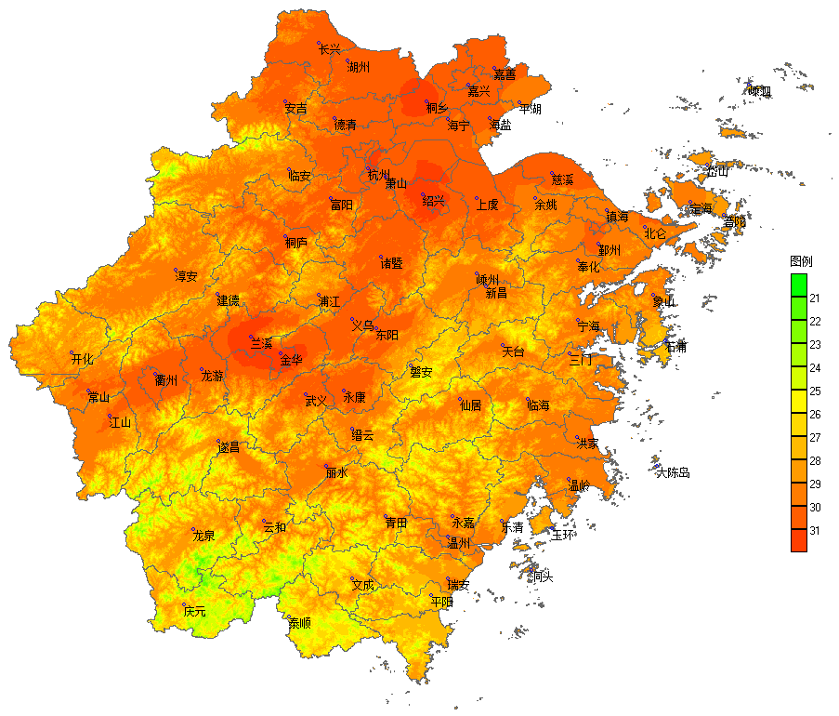
图1 2020年8月平均气温分布（℃）
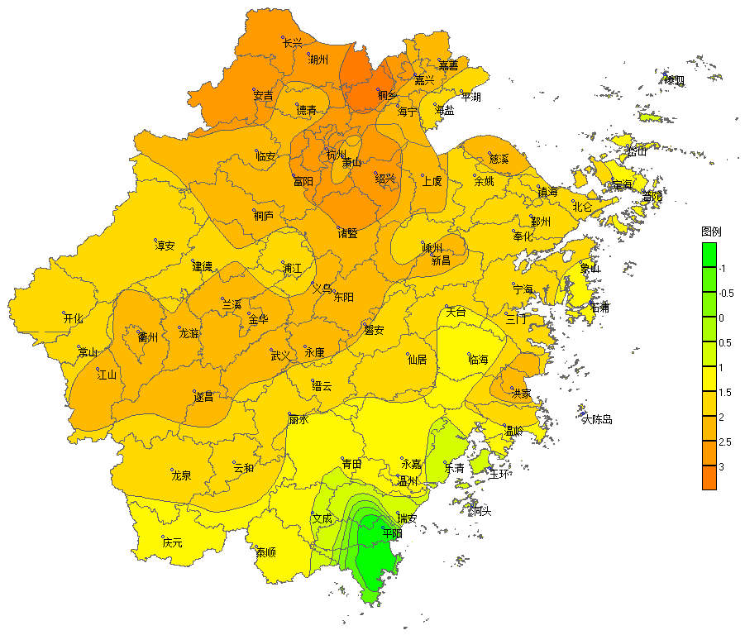
图2 2020年8月平均气温距平分布（℃）
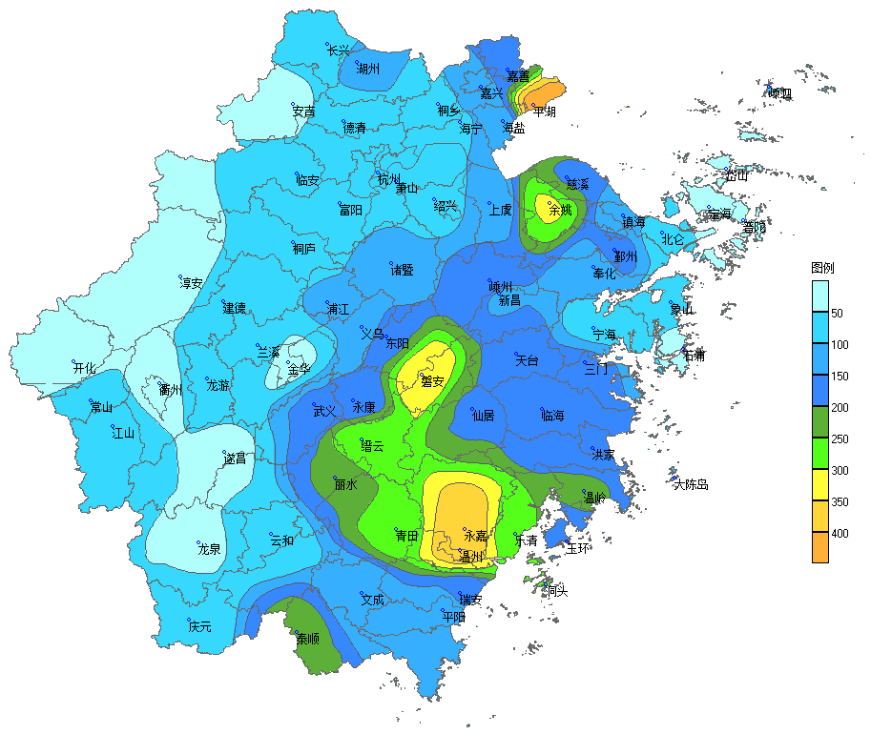
图3 2020年8月降水量分布（单位：mm）
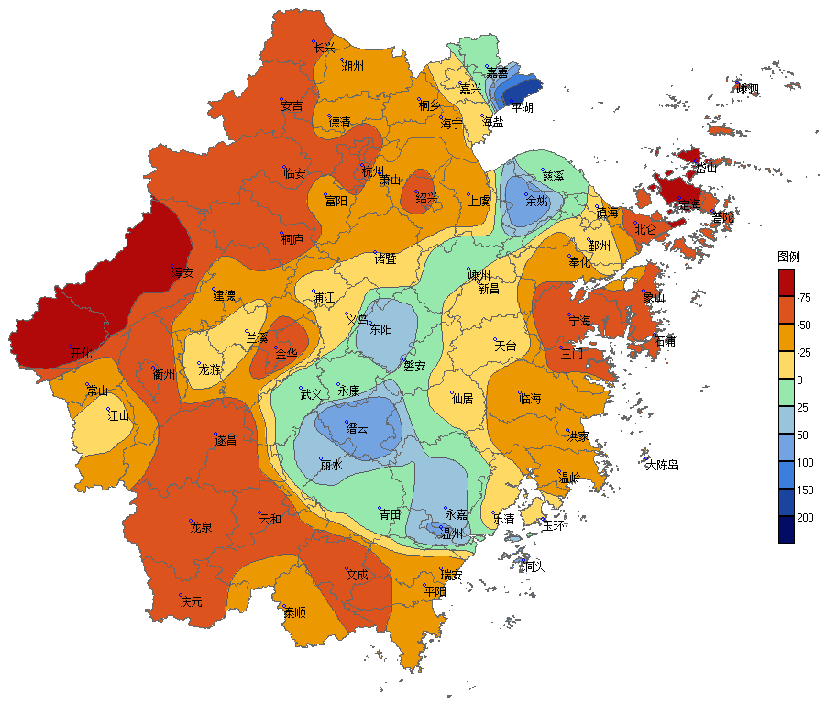
图4 2020年8月降水量距平百分率分布（单位：%）
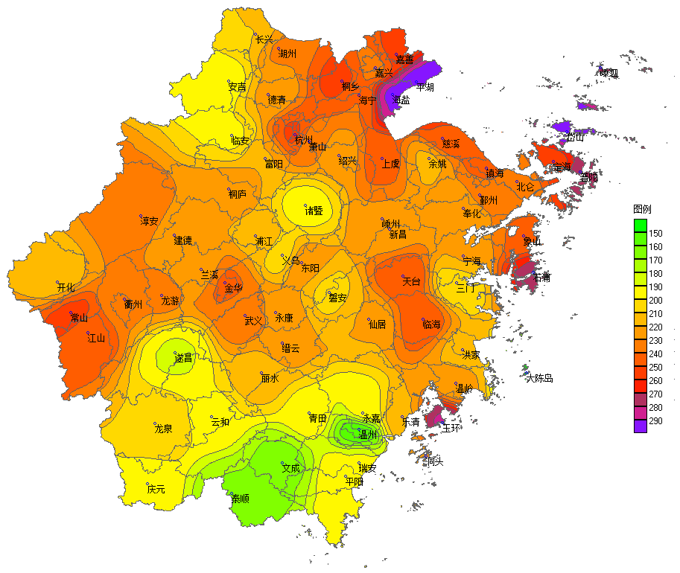
图5 2020年8月日照时数分布（单位：h）
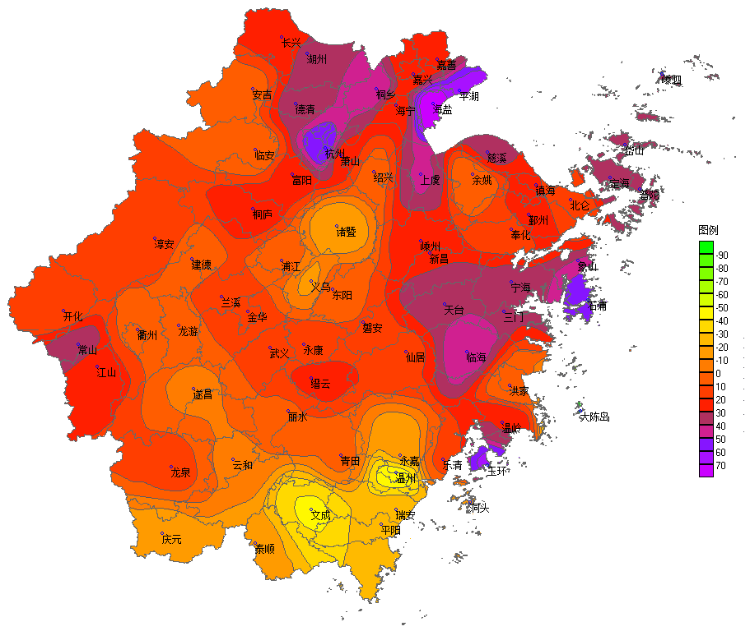
图6 2020年8月日照时数距平百分率分布（单位：%）
制作：张育慧、袁德辉 签发：金志凤

